Anexa nr. 2
la Documentația standard nr._115_
din “__15__” __09__ 2021__

ANUNȚ DE PARTICIPARE INCLUSIV PENTRU PROCEDURILE DE PRESELECȚIE/PROCEDURILE NEGOCIATE

privind achiziționarea _Mobilier, tehnica informatională și de calcul pentru dotarea Liceului Teoretic Cuhureștii de Sus, rl.Floresti____
(se indică obiectul achiziției)
prin procedura de achiziție_Cererea ofertei de preț________________________
(tipul procedurii de achiziție)
*Procedura a fost inclusă în planul de achiziții publice a autorității contractante (Da/Nu): _____
Link-ul către planul de achiziții publice publicat:________________________________________

- Denumirea autorității contractante: Primăria Cuhureștii de Sus____
- IDNO:_1007601009255______________________________________________
- Adresa_s.Cuhureștii de Sus, rl. Floresti_____________________________________________
- Numărul de telefon/fax: _025057236, 025057430/025057236_______________
- Adresa de e-mail și pagina web oficială ale autorității contractante: primaria.cuhurestiidesus@mail.ru
- Adresa de e-mail sau pagina web oficialăde la care se va putea obține accesul la documentația de atribuire: documentația de atribuire este anexată în cadrul procedurii în SIA RSAP
- Tipul autorității contractante și obiectul principal de activitate (dacă este cazul, mențiunea că autoritatea contractantă este o autoritate centrală de achiziție sau că achiziția implică o altă formă de achiziție comună): _instituție publică________________
- Cumpărătorul invită operatorii economici interesați, care îi pot satisface necesitățile, să participe la procedura de achiziție privind livrarea/prestarea următoarelor bunuri/servicii:
Nr. d/o | Cod CPV | Denumirea bunurilor/ serviciilor | Unitatea de măsură | Cantitatea | Specificarea tehnică deplină solicitată, Standarde de referință | Valoarea estimată  (se va indica pentru fiecare lot în parte)
 |  | Lot 1 Mobilier școlar, de birou și de bucătărie |  |  |  | 369908
 | 39160000-1 | Bancă de o persoana colt rotund h-640 mm  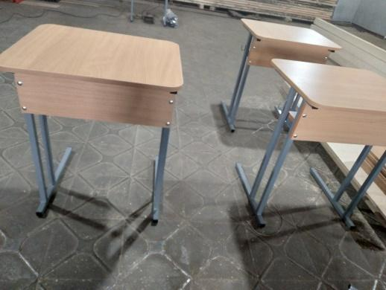 | buc | 45 | Masa cu capac și margine rotungite.  Dimensiuni L-600mm, L-500mm, H-640mm.  -Blat (suprafața băncii): plăci Palaminat-PAL cu grosimea de 18- mm muchiile îmbinate cu cant PVC rezistent la şocuri de 2,0 mm;  -Ecran frontal (L960xh286)mm şi Material palaminat-PAL de 18 mm cu cant PVC rezistent la şocuri de 0,5 mm .  - Carcasa: cadrul metallic este patrat cu dimensiuni 25x25 x 1,8 mm, este vopsit cu vopsea rezistență la uzură, la impact, la intemperii, rezistență la apă. Pe părțile laterale insurubate cîte un cuie rmetalic pentru genți.  -Tălpi: prevăzute cu garnituri din plastic rezistent, fixate pe ambele capete;  -Culoare pentru blat, ecran şi poliță – fag,  -Culoare pentru structura metalică – gri.  -Garanție: 12 luni | 24375
 | 39160000-1 | Scaun şcolar h-370mm  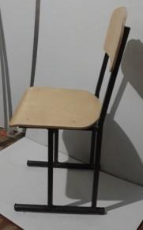 | buc | 45 | Structura scaunului:  Inaltimea pînă la suprafața de şezut 370 mm  -Şezutul şi spătarul sunt realizate din placaj curbatl ăcuit, cu o grosime de 8 mm. Scaunele au şi muchii rotungite. Speteaza şi şazutul sunt fixate de cu şuruburi şi piulițe.  -Carcasa: cadrul metallic pătrat marimea 25x25  Cadrul metallic este vopsit cu vopsea electrostatic сu următoarele proprietăți: rezistență la uzură, rezistență la impact, rezistență la intemperii, rezistență la apă.  Culori: culoarea suprafețelor de şezut şi spătar – fag  Culoare la carcasa metal: gri  Garanție: 12 luni. | 19500
 | 39160000-1 | Bancă de o persoana colt rotund h-710mm | buc | 69 | Banca de o persoana cu colt rotund  -Blat (suprafațabăncii): plăciPalaminat-PAL cu grosimea de 18 mm muchiileîmbinate cu cant PVC rezistent la şocuri de 2,0 mm;  -Ecran frontal (L960xh286)mmşi Material palaminat-PAL de 18 mm cu cant PVC rezistent la şocuri de 0,5 mm .  - Carcasa: cadrul metallic estepatrat cu dimensiuni 25x25 x 1,8 mm, estevopsit cu vopsearezistență la uzură, la impact, la intemperii, rezistență la apă. Pe părțilelateraleinsurubatecîte un cuier metallic pentrugenți.  -Tălpi: prevăzute cu garnituri din plastic rezistent, fixate pe ambelecapete;  -Culoarepentru blat, ecranşipoliță – fag,  -Culoarepentrustructurametalică – gri.  -Garanție: 12 luni | 37375
 | 39160000-1 | Scaun şcolar h-420mm (gimnaziu) | buc | 85 | Structura scaunului:  Inaltimea pînă la suprafața de şezut 420mm  -Şezutul şi spătarul sunt realizate din placaj curbat lăcuit, cu o grosime de 8 mm. Scaunele au şi muchii rotungite. Speteaza şi şăzutul sunt fixate de cu şuruburi şi piulițe.  -Carcasa: cadrul metallic pătrat marimea 25x25  Cadrul metallic este vopsit cu vopsea electrostatic сu următoarele proprietăți: rezistență la uzură, rezistență la impact, rezistență la intemperii, rezistență la apă.  Culori: culoarea suprafețelor de şezut şi spătar – fag  Culoare la carcasa metal: gri  Garanție: 12 luni. | 36833
 | 39160000-1 | Bancă de o persoana colț ascuțit h-760mm  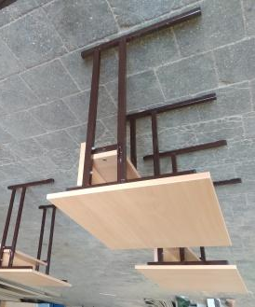 | buc | 75 | Blat (suprafața băncii): plăci Palaminat-PAL cu grosimea de 18 mm muchiile îmbinate cu cant PVC rezistent la şocuri de 2,0 mm;  -Ecran frontal (L960 x h286)mm şi Material palaminat-PAL de 18 mm cu cant PVC rezistent la şocuri de 0,5 mm .  - Carcasa: cadrul metallic este patrat cu dimensiuni 25x25 x 1,8 mm, este vopsit cu vopseare zistență la uzură, la impact, la intemperii, rezistență la apă. Pe părțile laterale înșurubate cîte un cuier metallic pentru genți.  -Tălpi: prevăzute cu garnituri din plastic rezistent, fixate pe ambele capete;  -Culoare pentru blat, ecran şi poliță – fag,  -Culoare pentru structura metalică – gri.  -Garanție: 12 luni | 35625
 | 39160000-1 | Scaun şcolar h-450mm | buc | 127 | Structura scaunului:  Inaltimea pînă la suprafața de şezut 450mm  -Şezutul şi spătarul sunt realizate din placaj curbat lăcuit, cu o grosime de 8 mm. Scaunele au şi muchii rotungite. Speteaza şi şăzutul sunt fixate de cu şuruburi şi piulițe.  -Carcasa: cadrul metallic pătrat marimea 25x25  Cadrul metalic este vopsit cu vopsea electrostatic сu următoarele proprietăți: rezistență la uzură, rezistență la impact, rezistență la intemperii, rezistență la apă.  Culori: culoarea suprafețelor de şezut şi spătar – fag  Culoare la carcasă metal: gri  Garanție: 12 luni. | 55033
 | 39134100-1 | Masa dublă pentru informatică cu colț ascuțit  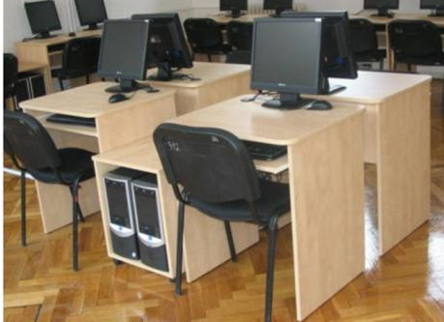 | buc | 8 | Fabricată din PAL melaminat, grosimea 18 mm;  Pe canturile blatului se va aplica:  - ABS cu grosimea 2 mm  - si ABS cu grosimea 0,4 mm pentru restul pieselor; | 12000
 | 39160000-1 | Masa profesorului de fizică, chimie  (2750x600x750)mm  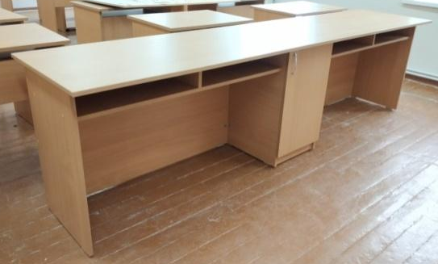 | buc | 2 | Fabricată din PAL melaminat, grosimea 18 mm;  Pe canturile blatului se va aplica:  - ABS cugrosimea 2 mm  - și ABS cu grosimea 0,4 mm pentru restul pieselor; | 5333
 | 39160000-1 | Masa de 2 locuri  1200x550mm  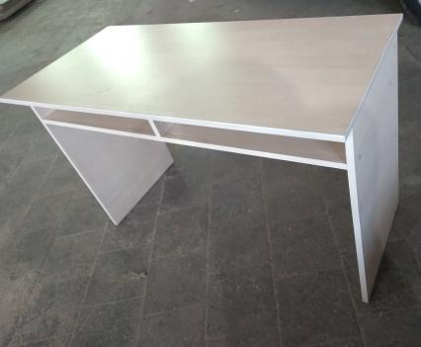 | buc | 26 | Fabricată din PAL melaminat, grosimea 18 mm;  Pe canturile blatului se va aplica:  - ABS cu grosimea 2 mm  - și ABS cu grosimea 0,4 mm pentru restul pieselor; | 34667
 | 39160000-1 | Cuier pentru haine  1600x1800mm  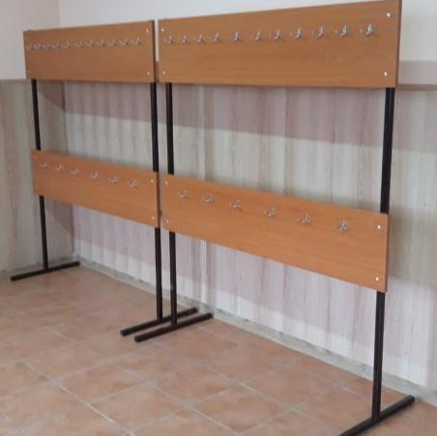 | buc | 15 | Executat din teavă metalică 20x20 grosimea 1.8mm acoperit cu vopsea.  Capetele picioarelor astupate cu dopuri din plastic.  Pal melaminat de 18mm este fixat de șuruburi cu capete rotunde, pe el sunt fixate cuierașe din metal. | 27500
 | 39160000-1 | Stativ pentru hărți cabinet geografie și istorie (1850x1000) mm  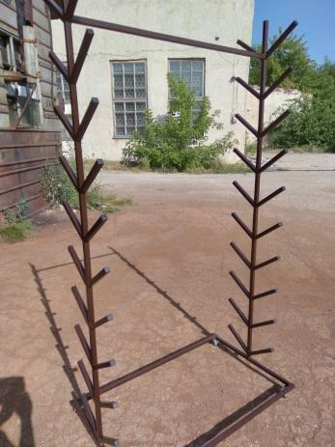 | buc | 2 | Executat din teavă metalică 20x20 grosimea 1.8mm acoperit cu vopsea.  Capetele picioarelor astupate cu dopuri din plastic.  Dotat cu 4 rotițe pentru a fi usor de deplasat. | 3833
 | 39130000-2 | Masă de birou colt 1400 x 1200mm Anexa 800 x 600mm  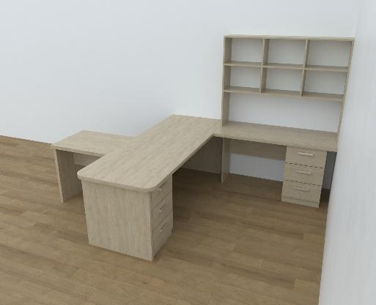 | buc | 1 | Fabricată din PAL melaminat, grosimea 18 mm;  Pe canturile blatului se va aplica:  - ABS cu grosimea 2 mm  - siABS cu grosimea 0,4 mm pentru restul pieselor;  Dotată cu 2 tumbe cu trei sertare | 4500
 | 39130000-2 | Masa cu tumba  1200x600mm  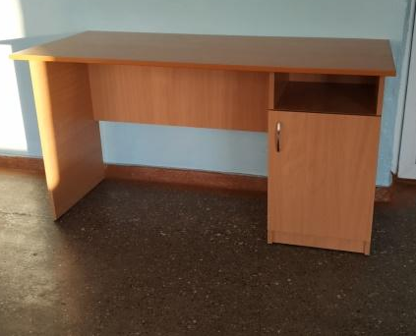 | buc | 15 | Fabricată din PAL melaminat, grosimea 18 mm;  Pe canturile blatului se va aplica:  - ABS cu grosimea 2 mm  - si ABS cu grosimea 0,4 mm pentru restul pieselor;  Dotată cu o tumbă cu ușă. | 16125
 | 39130000-2 | Dulap perete cu sticla  (1900*1300*350mm)  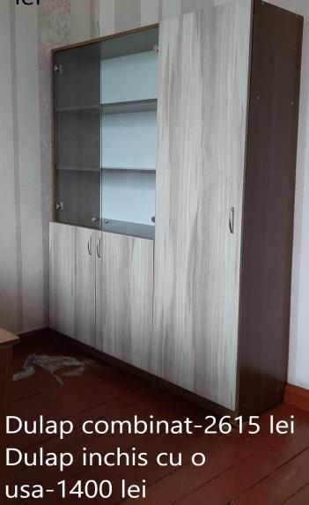 | buc | 3 | Dulap cu sticla executat din PAL melaminat, grosimea 18 mm;  Dotat cu 5 rafturi simetrice, două rafturi de jos acoperite cu 2 uși cu mînere metalice și trei rafturi de sus acoperite cu uși din sticlă.  Pe canturile detaliilor se va aplica:  ABS cu grosimea 2mm si 0,4 mm pentru rafturi;  Dulap cu polițe executat din PAL melaminat, grosimea 18 mm cantuit cu ABS; dotat cu trei rafturi, o ușă cu mâner metalic.  Panoul vertical posterior – executat din PFL melaminat grosimea 3,2 mm; | 11500
 | 39130000-2 | Masa colt 1600x1200mm  Cu anexa 800x600mm  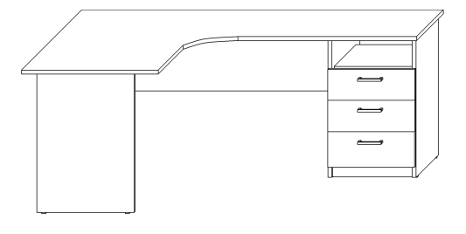 | buc | 1 | Fabricată din PAL melaminat, grosimea 18 mm;  Pe canturile blatului se va aplica:  - ABS cu grosimea 2 mm  - și ABS cu grosimea 0,4 mm pentru restul pieselor;  Dotată cu o tumbă cu trei sertare .  Anexa este fixată de masa de lucru . | 2917
 | 39130000-2 | Masa colt 1600x1200mm | buc | 2 | Fabricată din PAL melaminat, grosimea 18 mm;  Pe canturile blatului se va aplica:  - ABS cu grosimea 2 mm  - și ABS cu grosimea 0,4 mm pentru restul pieselor;  Dotată cu o tumbă cu trei sertare . | 4167
 | 39122100-4 | Dulap pentru vestiar cu 5 sectii  1350x1350x300mm  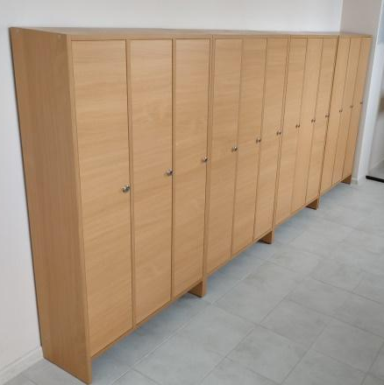 | buc | 2 | Fabricat din PAL melaminat, grosimea 18 mm;  ABS cu grosimea 2 mm  - și ABS cu grosimea 0,4 mm pentru restul pieselor;  Compus din 5 sectii prevăzute cu polițe și cuiere. | 4333
 | 39122100-4 | Dulap pentru vestiar  600x400x300mm  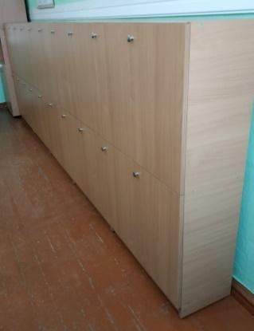 | buc | 10 | Fabricat din PAL melaminat, grosimea 18 mm;  ABS cugrosimea 2 mm  - și ABS cu grosimea 0,4 mm pentru restul pieselor; | 4000
 | 39122100-4 | Scaun pentru dulap 5sectii  1300mm  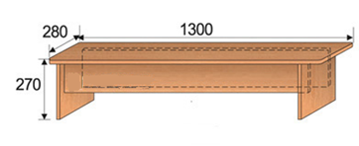 | buc | 4 | Fabricat din PAL melaminat, grosimea 18 mm;  ABS cu grosimea 2 mm  - și ABS cu grosimea 0,4 mm pentru restul pieselor; | 1167
 | 39141000-2 | Masa si 2 scaune pentru cantină , 6 locuri (1500x600X750)mm | buc | 15 | Masă: prevazută pentru șase locuri Blatul Executată din PAL melaminat, grosimea 18 mm cantuit cu ABS  Picioarele executate din teavă metalică 25x25 grosimea 1.8mm acoperită cu vopsea.  Capetele picioarelor astupate cu dopuri din plastic,  Dimensiuni: înălţimea - 700 lungimea- 1500 mm; lăţimea – 600 mm;  Scaun:cadrul metalic executat din teavă pătrată 20x20 x1.8mm, șezutul din pal melaminat cantuit cu abs  Dimensiuni: înălţimea - 420 mm lungimea- 1400 mm; lăţimea – 420 mm | 29125
 |  | Lot 2 Mese de oțel inox |  |  |  | 25000
 | 39141000-2 | Masă oțel inox 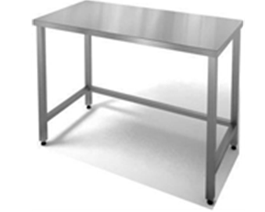 | buc | 1 | Dimensiuni (LxlxH): 900x600x70 mm;  Constructie integrala din inox AISI 201  Blat grosime 0.8mm, ranforsat cu pal si doua profile omega din inox  Cadru metalic din profiluri rezistente 20x40 mm;  Picioarele metalice prevăzute cu tălpi antiderapante pentru protejarea pardoselii; | 8333
 | 39141000-2 | Masă oțel inox 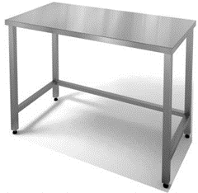 | buc | 1 | Dimensiuni (LxlxH): 2000x700x850 mm  Constructie integrala din inox AISI 201  Blat grosime 0.8mm, ranforsat cu pal si doua profile omega din inox  Cadru metalic din profiluri rezistente 20x40 mm;  Picioarele metalice prevăzute cu tălpi antiderapante pentru protejarea pardoselii; | 16667
 |  | Lot 3 Mobilă moale |  |  |  | 22417
 | 39100000-3 | Colțar moale | buc | 2 | Stofa, piele artificială. Microfibra  - schelet (carcasă) – lemn, PAL  - umplutura – poliuretan, vata din silicon  - picioare – lemnoase (lemn) | 20000
  Lungim: | 3000 mm
  Latime: | 2000 mm
  Inaltime: | 1050 mm
 | 39100000-3 | Masă pentru jurnale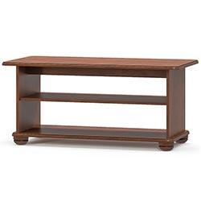 | buc | 1 | Masuta pentru jurnale cu rafturi. Fabricat din picioare MDF realizate din lemn de fag naturale de top de masă dreptunghiulară, cu colțuri rotunjite sub blatul de masă două rafturi spatioase design stabil. | 2417
 |  | Lot 4 Mobilă pentru cabinetul medical |  |  |  | 1750
 | 33192000-2 | Canapea pentru cabinetul medical (2000*500*600mm)  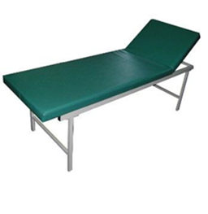 | buc | 1 | Blatul Executată din PAL melaminat, grosimea 18 mm.Captușit cu pele artificială.  Picioarele executate din teavă metalică 20x20 grosimea 1.8mm acoperită cu vopsea  Capetele picioarelor astupate cu dopuri din plastic | 1750
 |  | Lot 5 Televizoare color |  |  |  | 60000
 | 32324100-1 | Televizor LED 49UK6200, HDR, 124 cm  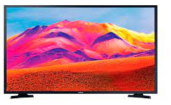 | buc | 9 | SMART TV  ECRAN  Diagonala monit., inch / cm 50 / 125  SmartTV Da  WI-FI DA  CONECTAREA LA RETEAUA INTERNET/LAN | 60000
 |  | Lot 6 Echipamente și accesorii IT |  |  |  | 116662
 | 30200000-1 | Calculator ( Intel Celeron / 4Gb /120Gb SSD+500Gb HDD) | buc | 18 | Specificații Sistem Desktop | 55500
  Tip | PC
  Tip procesor | Intel Celeron
  Număr de nuclee | 4
  Frecvență procesor | 2 GHz
  Memorie RAM | 4 GB
  Tip memorie | DDR4
  Hard Disk | HDD+SSD
  Volum HDD | 500 GB
  Volum SSD | 120 GB
 | 30200000-1 | Monitor IPS 1920x1080, 75 Hz | buc | 18 | Specificații Monitor | 49485
  Diagonala | 21.5 inch
  Tip | Monitor
  Tip de ecran de acoperire | anti-orbire
  Tip panel | IPS
  Rezoluţie | 1920x1080
  D-Sub (VGA) | 1
  HDMI | 2
  Dimensiuni generale (LxÎxA) | 488.8x396.9x232 mm
 | 30237410-6 | Mouse  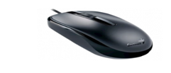 | buc | 18 | Parametrii de bază | 1635
  Tipul de senzor | Optic
  Tehnologia de conectare | USB
 | 30237460-1 | Tastatura cu fir | buc | 18 | Tastatura cu fir | 2235
 | 30200000-1 | Imprimanta multifuncționala | buc | 1 | Principale  - Funcţii printer, scaner, copir  - Tipimprimare laser  - Culorile imprimate monocrom  - Dimensiuni maxim iprintare A4  - Tip scanner flatbed  - Rezoluţie scanner, dpi 600x400  Imprimare  - Viteza de printar ealb-negru 18  - Alimentare hârtie, coli 150  - Ieşire hârtie, coli 100  Memorie  - Memorie internă, MB 64  - Garanție 24 luni | 5166
 | 30200000-1 | Imprimantă L132Inkjet/ Black | buc | 1 | Parametrii de bază | 2641
  Tip imprimare | Inkjet
  Număr de culori | 4
  USB Type-B | 1
  Densitateaminimală a hârtiei | 64 g/m²
  Densitatea maximală a hârtiei | 255 g/m²
  Rezoluția (DPI) | 5760 x 1440 dpi
 |  | Lot 7 Set tabă interactivă |  |  |  | 120891
 | 38652120-7 | Videoproiector (DX349) | buc | 1 | Specificatii tehnice minime solicitate:  REZOLUTIE Nativa XGA [1024x768]  LUMINOZITATE minim 3800 ANSI Lumens  CONTRAST minim 25.000:1  INTRARI minim. 1 x HDMI in, 1 x 15 Pin D-sub (RGB/YPbPr), 1 x Composite in, 1 x Audio 3.5mm In  CONTROL minim 1x RS232 9pin  IESIRI minim 1x VGA out; 1 x Audio 3.5mm Out, 1 x USB-A power 1A  AUDIO minim 10W per difuzor  NIVEL TIPIC DE ZGOMOT maxim 29dB  LAMPA minim 15000/10000/12000/6000 hours (Eco+ / ECO / Dynamic / Bright Mode)  CULORI EXPUSE 1073.4 Million  RAPORTUL DE PROIECTARE minim 1.94:1 ~2.16:1  DIMENSIUNEA IMAGINII PROIECTATE minim 0.71 – 7.73m (27.78” – 304.4”) Diagonal 4:3  CORECTIA TRAPEZOIDALA ± 40° Vertical  CONSUM DE ENERGIE maxim 225W BRIGHT mode < 0.5W Standby mode, 187W Eco+ mode < 0.5W Standby mode  SECURITATE Security Bar, Kensington Lock, Password Protection  ACCESORII INCLUSE AC Power Cord, Infra-Red Remote Control with Batteries, Basic User Manual  GARANTIE: minim 24 luni | 12500
 | 38653400-1 | Ecran de proiecție trepied POP  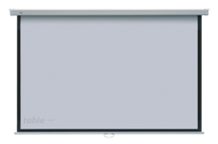 | buc | 1 | Marimea pinzei min. 180*180cm | 2108
 | 38600000-1 | Sistem de table interactive + Videoproiector X308STE Short Throw + Suport Proiector | buc | 3 | Tabla interactiva cu urmatoarele Specificatii minime solicitate:  Suprafata activa minim 77” diagonala  Aspect 4:3  Rezolutia suprafetei active Minim 32000 × 32000  Specificatii Permite scrierea si controlul aplicatiilor de pe tabla cu degetul, markerul sau orice alt obiect opac  Utilizatorii pot folosi gesturi simple cu mana si cu degetul pentru a arunca, roti si apropia obiectele de pe suprafata de lucru.  Marker inclus ce functioneaza fara baterii  Suprafata tablei rezistenta la zgaraieturi, optimizata pentru proiectie si compatibila cu magneti si markere cu stergere uscata  Conectare la computer minim USB 2.0  Tehnologie de recunoastere a atingerii prin unde infrarosii care:  •asigură o recunoastere precisă a atingerilor  •utilizează senzori situați în întregul cadru al ecranului  •detectează atingeri chiar dacă există praf sau alte obiecte care obstrucționează porțiunile din cadru; până la 20% din cadru pot fi acoperite de praf  •recunoaste până la 20 de puncte de atingere, ceea ce permite mai multor persoane să lucreze simultan  •recunoaște pixurile, degetele și alte obiecte solide; nu necesita instrumente speciale sau setări specifice necesare  •recunoaște forme de la 3 mm  Garantie min. 24 luni  Accesorii Cablu USB 5m, suport instalare pe perete, marker  Soft inclus.  Proiector cu urmatoare Specificatii minime solicitate:  Proiector: REZOLUTIE Nativa XGA [1024x768]  LUMINOZITATE 3700 ANSI Lumens  CONTRAST 25.000:1  INTRARI 1 x HDMI in, 1 x 15 Pin D-sub (RGB/YPbPr), 1 x Composite in, 1 x Audio In  CONTROL RS232 9pin  IESIRI 1x VGA out; 1 x Audio Out, 1 x USB-A power 1A  AUDIO 10W  NIVEL TIPIC DE ZGOMOT 27dB  LAMPA15000/10000/12000/6000 hours (Eco+ / ECO / Dynamic / Bright Mode)  CULORI EXPUSE 1073.4 Million  RAPORTUL DE PROIECTARE ~ 0.617:1, short throw  DIMENSIUNEA IMAGINII PROIECTATE 0.40 – 3.10m (39.34” – 196.71”) Diagonal 4:3  CORECTIA TRAPEZOIDALA ± 20° Vertical  CONSUM DE ENERGIE 225W BRIGHT mode < 0.5W Standby mode, 187W Eco+ mode < 0.5W Standby mode  SECURITATE Security Bar, Kensington Lock, Password Protection  ACCESORII INCLUSE AC Power Cord, Infra-Red Remote Control with Batteries, Basic User Manual  GARANTIE: minim 24 luni  Accesorii:  Specificatii minime solicitate:  Suport de montare a proiectorului pe perete:  - compatibil cu videoproiectorul  - include capace decorative pentru ascunderea placii de conexiune cu peretele  - extensibil de la 595mm pana la 1350 mm  - posibil de ajustat suportul pe perete pe verticala cu minim 100mm  - posibil de ajustat videoproiectorul pe suport: pe verticala +/- 40mm si pe orizontala +/- 30mm  - preasamblat  - confectionat din material durabil  - posibilitatea inclinarii videoproiectorului cu +/- 5°  - canal pentru cabluri  cablu HDMI minim 5m, maxim 10m (male-male connectors)  cablu alimentare minim 5m, maxim 10m (compatibil cu videoproiectorul)  Instalarea, setarea si punerea in functiune a sistemului de tabla interactiva se va efectua de operatorul economic | 104750
 | 38600000-1 | Suport de montare proiector pe tavan UPB1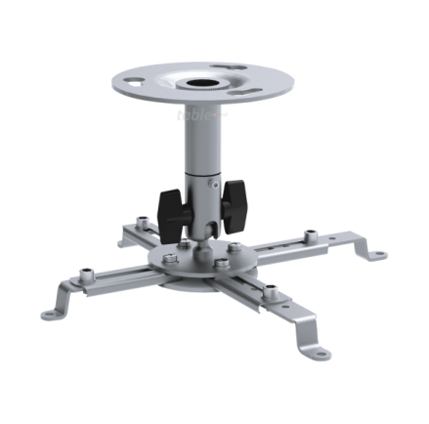 | buc | 1 | Să corespundă oricărui tip de proiector până la 10 kg;  Să se prindă în 4 brațe reglabile;  Structură de oțel;  Dimensiunile suportului de montare proiector pe tavan UPB1: 15 cm (sau la 40 cm pentru UPB2 ). Susține o greutate de pînăl a 10 kg. | 1533
Valoarea estimativă totală |  |  |  |  |  | 716628
- În cazul procedurilor de preselecție se indică numărul minim al candidaţilor şi, dacă este cazul, numărul maxim al acestora.__-___________________________
- În cazul în care contractul este împărțit pe loturi un operator economic poate depune oferta (se va selecta):
- Pentru un singur lot;
- Pentru mai multe loturi; X
- Pentru toate loturile;
- Alte limitări privind numărul de loturi care pot fi atribuite aceluiași ofertant________________

- Admiterea sau interzicerea ofertelor alternative: __ nu se admite __________________________
(indicați se admitesau nu se admite)
- Termenii și condițiile de livrare/prestare solicitați: _Bunurile vor fi livrate in termen de 30 zile de la semnarea contractului la sediul Liceului Teoretic Cuhurestii de Sus, rl.Floresti_______
- Termenul de valabilitate a contractului:_31.12.2022_____________________
- Contract de achiziție rezervat atelierelor protejate sau că acesta poate fi executat numai în cadrul unor programe de angajare protejată (după caz): __Nu_______________________
(indicațidasaunu)
- Prestarea serviciului este rezervată unei anumite profesii în temeiul unor legisau al unor acte administrative (după caz): _ Conform Extrasului din Registrul de Stat al persoanelor juridice și Dovada cu numărul de înregistrare din „Lista producătorilor” conform HG nr.212 dib 07.03.2018 (echipamente electrice și electronice).
(se menționeazărespectiveleacte cu putere de legeșiacte administrative)
- Scurta descriere a criteriilor privind eligibilitatea operatorilor economici care pot determina eliminarea acestora și a criteriilor de selecție/de preselecție; nivelul minim (nivelurile minime) al (ale) cerințelor eventual impuse; se menționeazăinformațiile solicitate (DUAE, documentație):
Nr. d/o | Criteriile de calificare și de selecție  (Descriereacriteriului/cerinței) | Mod de demonstrare a îndeplinirii criteriului/cerinței: | Nivelulminim/  Obligativitatea
1. | Cerere de participare | Conform anexei nr.7 din Documentația standard aprobată prin Ordinul MF nr.115 din 15.09.2021  Confirmat prin semnătură electronică | Obligatoriu
2. | Declarație privind valabilitatea ofertei | Conform anexei nr.8 din Documentația standard aprobată prin Ordinul MF nr.115 din 15.09.2021  Confirmat prin semnătură electronică | Obligatoriu
3. | Garanția pentru ofertă ân cuantum de 1% din suma ofertei fără TVA | Conform anexei nr.9 din Documentația standard aprobată prin Ordinul MF nr.115 din 15.09.2021  sau  transfer la contul autorității contractante  ( cu atașarea dovezii transferului)  Beneficiarul plății: Primaria Cuhurestii de Sus  Codul fiscal: 1007601009255  Contul de decontare: MD47TRPCDM518410A00898AA  Contul trezorerial: TREZMD2X  cu nota Garanția pentru ofertă la procedura de achiziție publică nr._____ din ______  Confirmat prin semnătură electronică
4. | Specificații tehnice | Conform anexei nr.22 din Documentația standard aprobată prin Ordinul MF nr.115 din 15.09.2021  Confirmat prin semnătură electronică | Obligatoriu
5. | Specificații de preț | Conform anexei nr.23 din Documentația standard aprobată prin Ordinul MF nr.115 din 15.09.2021  Confirmat prin semnătură electronică | Obligatoriu
6. | DUAE | Se va completa conform modelului atașat în SIARSAP Mtender  Confirmat prin semnătură electronică | Obligatoriu
7. | Declarație privind confirmarea identității beneficiarilor efectivi și neîncadrarea acestora în situația condamnării pentru participarea la activități ale unei organizații sau grupări criminale, pentru corupție, fraudă și/sau spălare de bani | Conform Ordinului MF nr.145 din 24.11.2020  În termen de 5 zile de la data comunicării rezultatelor procedurii de achiziție publică, ofertantul/ofertantul asociat desemnat cîștigător va prezenta Declarația autorității contractante și Agenției Achiziții Publice | Obligatoriu pentru cîștigătorii procedurii
8. | Date despre ofertant | Semnat electronic de către operatorul economic | Obligatoriu
9. | Cerificat de înregistrare | Semnat electronic de către operatorul economic | Obligatoriu
10. | Ultimul raport financiar | Semnat electronic de către operatorul economic | Obligatoriu
11. | Certificat privind lipsa datoriilor | Semnat electronic de către operatorul economic | Obligatoriu
12. | Licența de activitate | Semnat electronic de către operatorul economic | Obligatoriu
13. | Cifra medie de afaceri anuală a ofertantului în ultimii 3 ani trebuie sî fie minim egală cu valoarea estimativă a contractului | Semnat electronic de către operatorul economic | Obligatoriu
14. | Certificat de conformitate a produselor | Semnat electronic de către operatorul economic | Obligatoriu
- Garanția pentru ofertă, cuantumul__1%________.
- Garanția de bună execuție a contractului, după caz_Nu se aplica__, cuantumul_________.
- Motivul recurgerii la procedura accelerată (în cazul licitației deschise, restrânseși a procedurii negociate), după caz____ Nu se aplica ____________________________________
- Tehnici și instrumente specifice de atribuire (dacă este cazul specificați dacă se va utiliza acordul-cadru, sistemul dinamic de achiziție sau licitația electronică):_COP___________
- Condiții speciale de care depinde îndeplinirea contractului (indicați după caz): __________________________________________________________________________________
- Ofertele se prezintă în valuta__lei moldovenesti_____________________________________
- Criteriul de evaluare aplicat pentru atribuirea contractului: _pretul cel mai mic____
- Factorii de evaluare a ofertei celei mai avantajoase din punct de vedere economic, precum și ponderile lor:

Nr. d/o | Denumirea factorului de evaluare | Ponderea%
 | Nu se aplica
- Termenul limită de depunere/deschidere a ofertelor:
- conform SIA RSAP /pânăla: [oraexactă]_Conform anuntului din SIA RSAP______
- pe: [data]___ Conform anuntului din SIA RSAP _______________________________
- Adresa la care trebuie transmise ofertele sau cererile de participare:
Ofertele sau cererile de participare vor fi depuse electronic prin intermediul SIA RSAP
- Termenul de valabilitate a ofertelor: _60 zile_____________________________
- Locul deschiderii ofertelor: _in SIA RSAP_____________________________________
(SIA RSAP sau adresa deschiderii)
Ofertele întârziate vor fi respinse.
- Persoanele autorizate să asiste la deschiderea ofertelor:
Ofertanții sau reprezentanții acestora au dreptul să participe la deschiderea ofertelor, cu excepția cazului cînd ofertele au fost depuse prin SIA RSAP.
- Limba sau limbile în care trebuie redactate ofertele sau cererile de participare: _Limba de stat__________________________________________
- Respectivul contract se referă la un proiect și/sau program finanțat din fonduri ale Uniunii Europene: _____-_____________________________________________________________
(se specifică denumireaproiectului și/sau programului)
- Denumirea și adresa organismului competent de soluționare a contestațiilor:
Agenția Națională pentru Soluționarea Contestațiilor
Adresa: mun. Chișinău, bd. Ștefan cel Mare și Sfânt nr.124 (et.4), MD 2001;
Tel/Fax/email:022-820 652, 022 820-651, contestatii@ansc.md
- Data (datele) și referința (referințele) publicărilor anterioare în Jurnalul Oficial al Uniunii Europene privind contractul (contractele) la care se referă anunțul respectiv (dacă este cazul):_-___
- În cazul achizițiilor periodice, calendarul estimat pentru publicarea anunțurilor viitoare:____-________________________________________________________________
- Data publicării anunțului de intenție sau, după caz, precizarea că nu a fost publicat un astfel de anunţ:___-_____________________________________________________________
- Data transmiterii spre publicare a anunțului de participare:_conform SIA RSAP_________
- În cadrul procedurii de achiziție publică se va utiliza/accepta:
Denumirea instrumentului electronic | Se va utiliza/accepta sau nu
Depunerea electronic a ofertelor sau a cererilor de participare | Accepta
Sistemul de comenzi electronice | Nu
Facturarea electronică | Accepta
Plățile electronice | Accepta
- Contractul intră sub incidența Acordului privind achizițiile guvernamentale al Organizației Mondiale a Comerțului (numai în cazul anunțurilor transmise spre publicare în Jurnalul Oficial al Uniunii Europene): _____Nu_____________________________(se specifică da sau nu)
- Alte informații relevante: _____-______________________________________________

Conducătorul grupului de lucru: _Lupan Valeriu__ .

